

软件工程原理课程设计报告

题 目: 软件需求说明书
院 系: 计算机科学与技术学院
专 业: 软件工程
学生姓名: 吴扬俊
学 号: 161730319

2019年 10 月 24日

1引言 2
1.1编写目的 2
1.2背景 2
1.3定义 2
1.4参考资料 3
2任务概述 3
2.1目标 3
2.2用户的特点 3
2.3假定和约束 4
3需求规定 4
3.1对功能的规定 4
3.2对性能的规定 8
3.2.1精度 8
3.2.2时间特性要求 9
3.2.3灵活性 9
3.3输人输出要求 9
3.4数据管理能力要求 9
3.5故障处理要求 9
3.6其他专门要求 9
4运行环境规定 10
4.1设备 10
4.2支持软件 10
4.3接口 10
4.4控制 10

软件需求说明书

1引言

1.1编写目的
本需求说明书目的在于：将用户提供的需求描述系统化、精确化、全面化。从而实现：
1．便于用户、分析人员和设计人员进行理解和交流。
2．支持目标软件系统的确认。
3．控制系统进化过程。
预期读者：软件设计者和测试者。

1.2背景
说明：
- 待开发的软件系统的名称：智慧教学平台；
- 本项目的任务提出者：南京航空航天大学 吴扬俊；
- 本项目的任务开发者：南京航空航天大学 吴扬俊；
- 用户及实现该软件的计算中心或计算机网络：南京航空航天大学 吴扬俊；
- 该软件系统同其他系统或其他机构的基本的相互来往关系：本系统同学校的其他在线学习系统（如：飞天学堂，在线OJ平台等）共同构成学校的在线学习系统，方便教师教学管理与学生学习，提高教学质量与资源利用率。

1.3定义
用户输入：用户输入的用户名及密码
用户名及口令与用户分类信息：存放在一个数据库表中，用以判断该用户是学生用户还是管理员用户；
出错显示：当用户名与密码不正确时，系统显示出错，并要求用户重新输入；
显示屏：是用户与计算机系统进行交互的显示渠道。
作业信息：包含当前作业的名称、要求、内容、提交时间、创建日期、最后修改时间、发布教师名称、可见班级等信息。
资源信息：包含当前资源的类别（课件，实验wiki/指导，考试/考研/保研经验分享，微课视屏）、上传时间、上传者、下载次数、内容、格式。
班级信息：包含当前班级的创建者、创建时间、邀请码、名称、类型、学生列表。
题库信息：包含多条题目信息的集合。
题目信息：包含题目（选择题）的创建者、创建时间、题目类别、题目难度、题目内容、题目选项、正确选项、是否公开、最后修改时间。
用户：包括教师和学生。

1.4参考资料
1. 齐治昌等，软件工程（第二版），高等教育出版社，2004
2. Pressman R S. Software Engineering: A Practitioner’s Approach. 3rd Edition
3. 郑人杰等，实用软件工程（第二版），清华大学出版社，1997

2任务概述

2.1目标
本系统旨在为教师和学生提供一个基于B/S架构的教学平台，学生可登录系统提交作业，上传/下载资源，教师可发布、批改/导入/导出作业以提高教学效率、质量和资源利用率。该系统将作为南航16院计算机体系课程建设的一部分，为18级同学提供计算机系统基础，PA实验与课程设计等多门课程的服务，期望以后能将汇编语言，编译原理，操作系统等课程均集成到该平台，打造一个完备的教学实验体系，增强学生的系统分析与应用能力。

2.2用户的特点
本软件的最终用户分为教师用户和学生用户两类。其中教师用户拥有一定的计算机操作技术，是学校的聘用的教师或助教，允许他们发布管理作业或资源，查询自己管理的学生的个人信息，批改学生作业并评分；学生用户是全体学生，具有基本的操作计算机的能力，可以查看修改个人信息，提交作业，共享资源。

2.3假定和约束
经费限制：400元
开发期限：一个月左右

3需求规定

3.1对功能的规定
本系统包括作业管理、资源管理、班级管理、题库管理、登录管理几大功能，具体规定如下：
- 作业管理
能够存储一定数量的作业信息，并方便有效地进行相应数据操作和管理，主要包括：
- 作业信息的录入、删除、修改；
- 作业信息的多关键字查询；
- 对提交的作业进行批改；
- 单文件/批量导入或导出学生提交的作业。
2、资源管理
能够存储一定数量的资源信息，并进行相应的信息存储和管理，主要包括：
（1）资源信息（单文件）的上传、下载、删除；
（2）资源信息的多关键字检索查询；
（3）可将热门下载，优质资源置顶推荐。
3、班级管理
存储每个班级的成绩信息，并进行相应的操作和管理，主要包括：
（1）班级信息的录入、修改、删除；
（2）班级信息的多关键字检索查询。
4、题库管理
（1）题目信息的录入、修改、删除；
（2）题目信息的多关键字检索查询；
（3）题目信息的单文件（Excel）导入。
5、登录管理
将系统成员分为教师和学生两类，设定不同的访问级别，如，教师只可查看/修改/删除自己创建的作业信息、题目信息、班级信息、资源信息和查看自己学生的信息；学生可加入退出班级、查看并提交对应班级的作业，下载或上传资源信息。因此，要求：
（1）分析成员登录账号确定访问权限，为不同成员提供不同访问界面；
（2）允许成员修改各自登录密码；
（3）对于被冻结的账户，取消其登录功能，并在其登录时给予相应的提示。

3.1.1 确定参与者
本例中，教师、学生和数据库为系统的参与者。教师可发布、批改作业，维护题库，创建班级等；学生可查看、提交作业，上传下载资源等。

3.1.2 确定用例
在本系统中，通过分析可以得到智慧教学平台的用例，如图3.1所示。
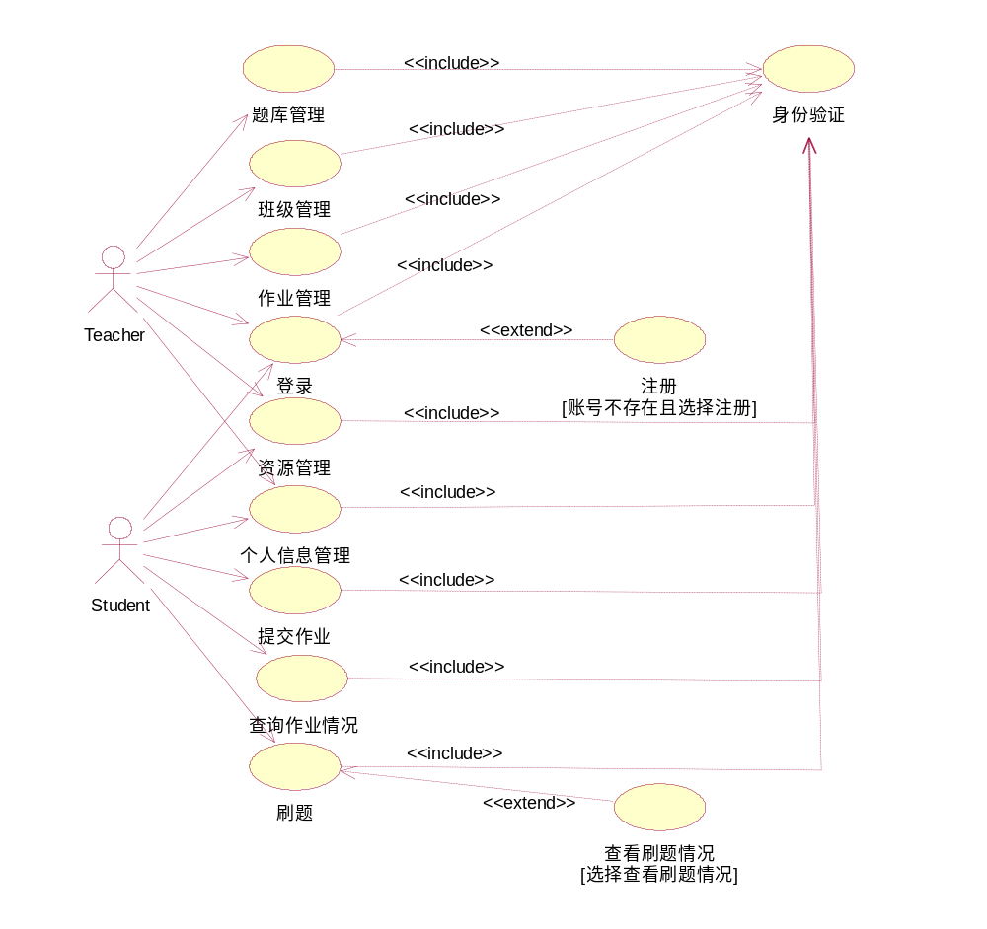
图 3.1 智慧教学平台用例图

3.1.3 用例说明
以下是本系统各用例的用例说明。

（1） 题库管理用例
用例名：题库管理
描述：对题目信息进行手动录入、删除、修改、单文件/批量导入
参与者：教师
前置条件：教师登录到系统中
细节：如图3.2所示
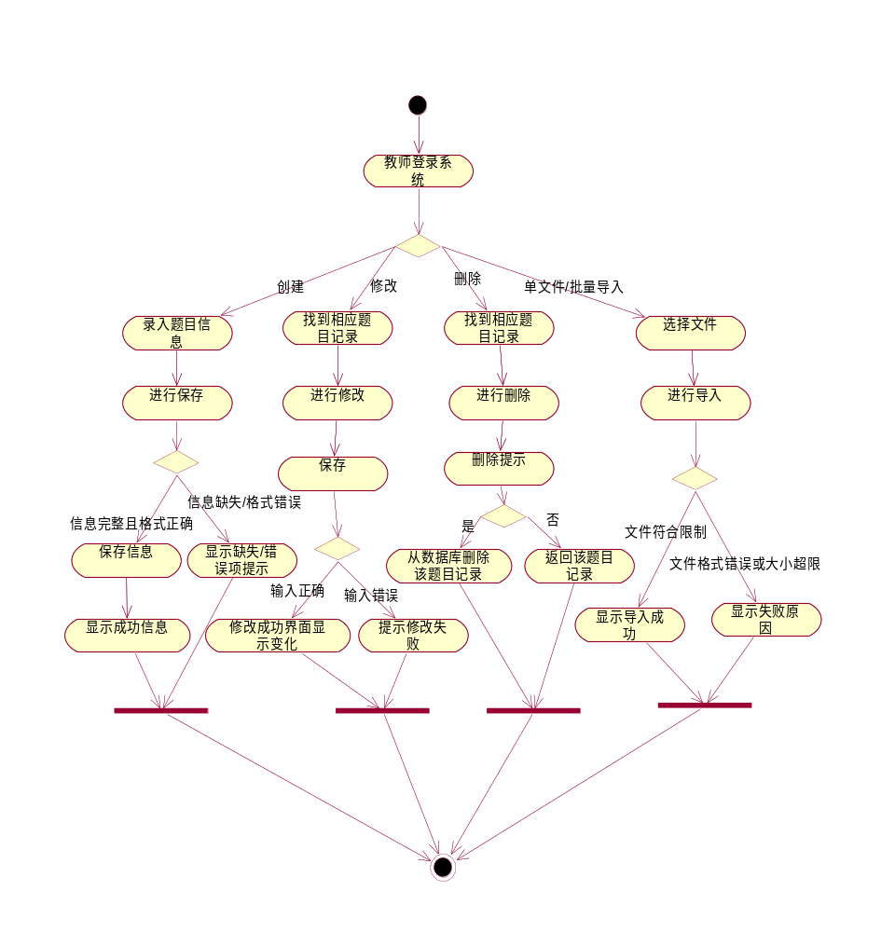
图 3.2 题库管理活动图
后置条件：系统根据教师的操作对数据库中的信息进行相应处理，把教师删除的记录显示在界面上，把增加的记录插入数据库中，并给其分配一个新ID。
例外：每次修改需进行记录以便后续撤销操作；删除和修改题目信息时应先查出相应记录，若无则不能进行操作；导入题目信息时必须有选择的文件，才能导入。

（2） 班级管理用例
用例名：班级管理
描述：对班级的创建、删除、修改
参与者：教师
前置条件：教师登录到系统中
细节：如图3.3所示
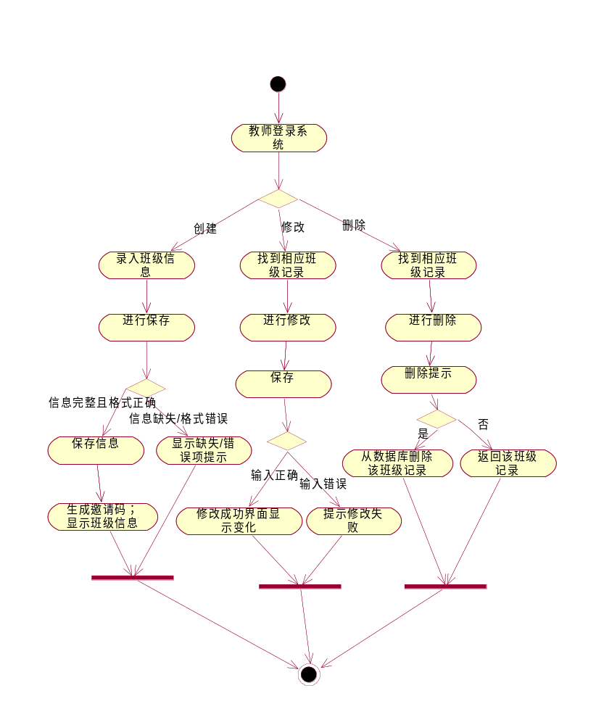
图 3.3 班级管理活动图

后置条件：系统根据管理员的操作对数据库中的信息进行相应处理，创建班级时，在数据库增加记录并分配ID；创建、修改、删除操作后都需刷新界面，显示结果。
例外：删除班级前该班级必须无任何活动在进行中，如作业提交，考试等；删除和修改班级时应先查出相应记录，若无则不能进行操作。

（3） 作业管理用例
用例名：作业管理
描述：可编辑发布作业信息、批改作业、导出作业
参与者：教师
前置条件：教师登录到系统中
细节：如图3.4所示
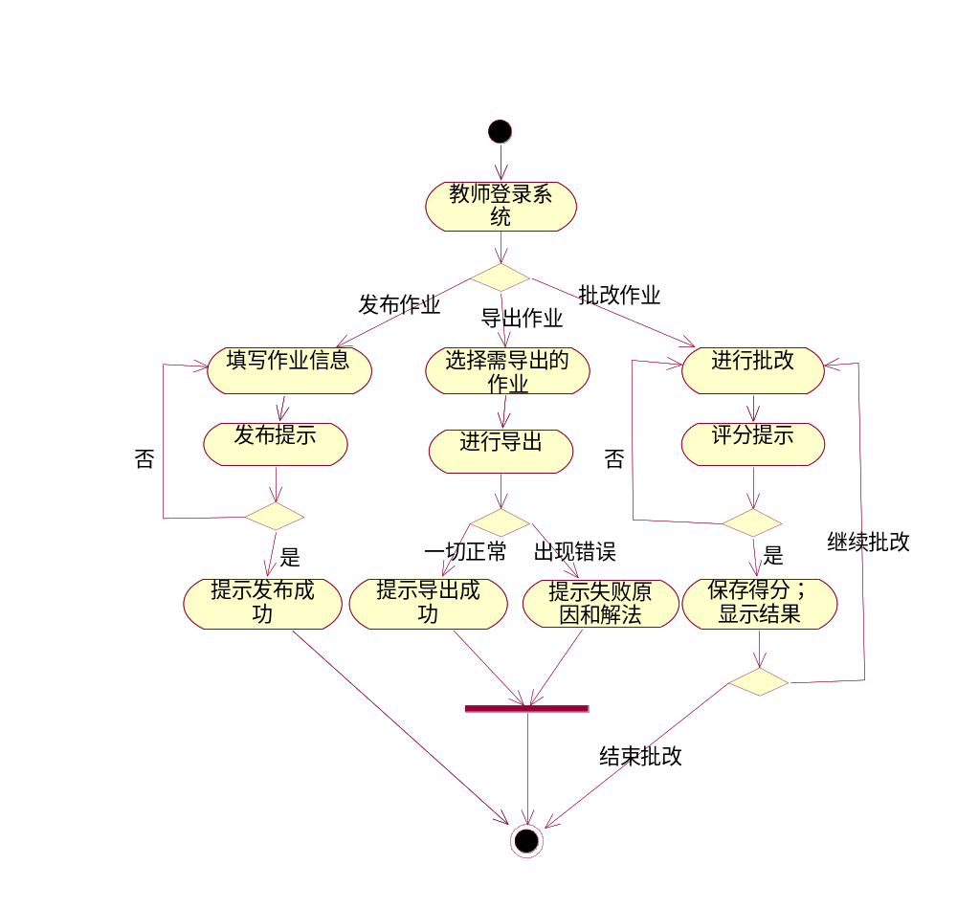
图 3.4 作业管理活动图
后置条件：系统根据管理员的操作对数据库中的信息进行相应处理，发布时需在数据库添加相应记录，并分配ID，成功需刷新界面，查看创建结果。
例外：创建发布作业时，填写的提交时间必须大于当前时间，选择的可见班级数必须大于0，否则无法进行下一步；批量导出作业时数量不可超过20个。评分必须是[0,100]的整数，出现其他的数据均无法继续下一步。

（4） 登录用例
用例名：登录
描述：对用户输入的用户名密码进行验证，验证成功后为其跳转不同主页
参与者：教师或学生
前置条件：打开界面，点击登录按钮
扩展流：用户可选择注册账号
细节：如图3.5所示
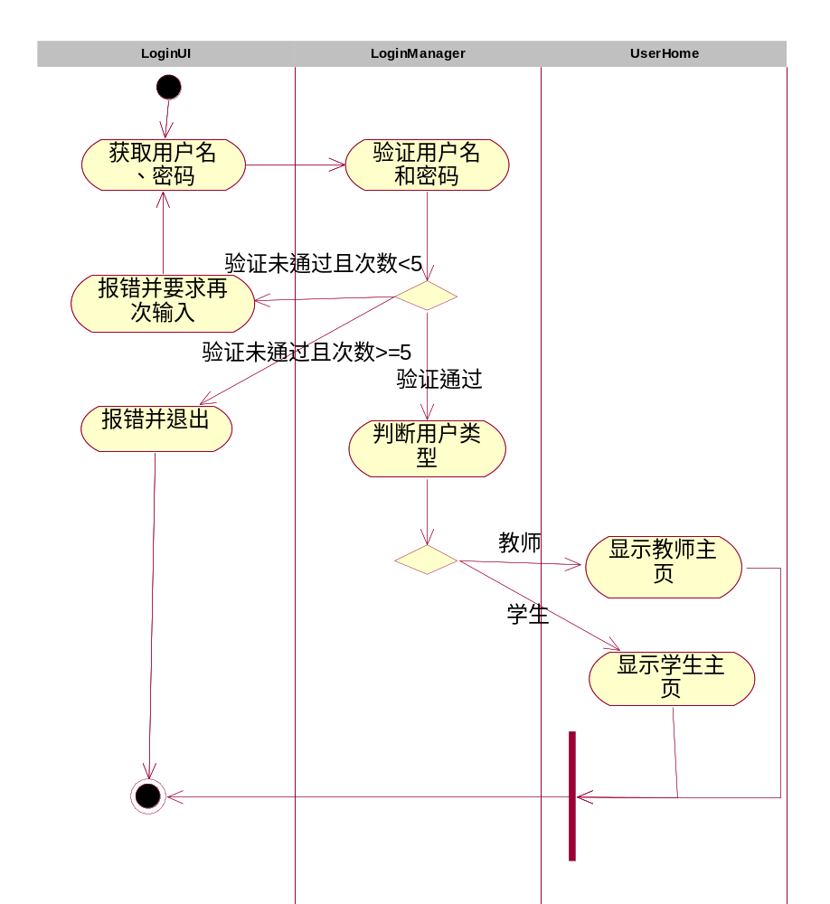
图 3.5 登录活动图

后置条件：登录成功后，根据用户类型，显示不同界面。
例外： 用户名和密码有长度限制，不超过18位。

（5） 资源管理用例
用例名：资源管理
描述：对资源信息进行上传、下载
参与者：教师、学生
前置条件：用户登录到系统中
细节：如图3.6所示
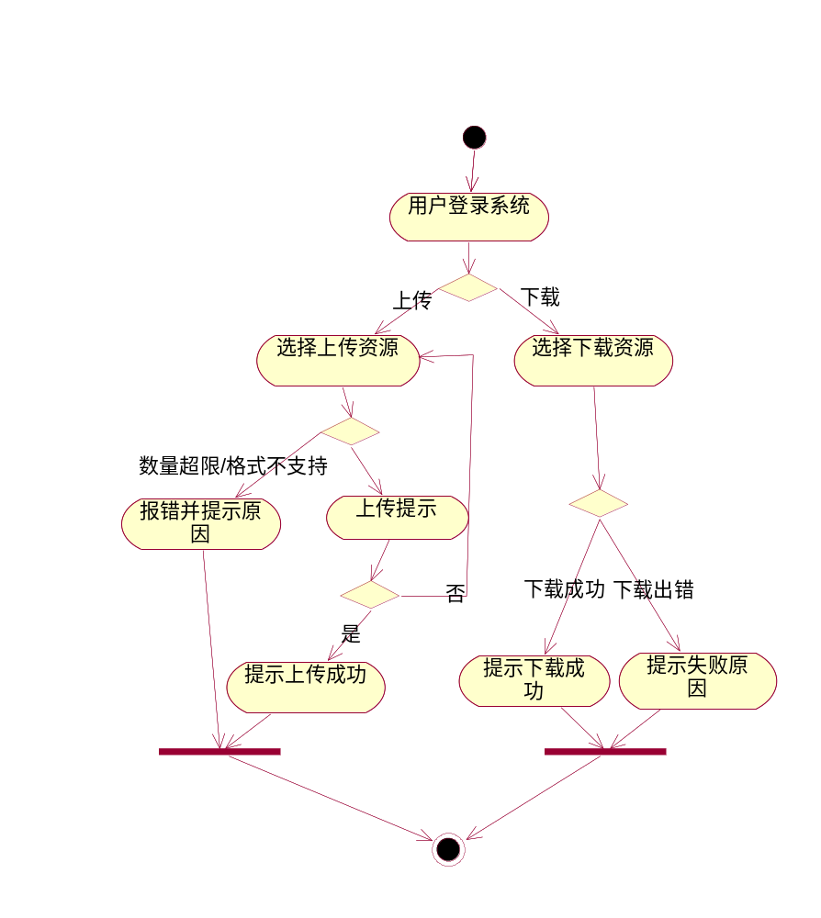
图 3.6 资源管理活动图
后置条件：系统根据管理员的操作对数据库中的信息进行相应处理，下载成功可在本地查看相应资源文件，上传成功可在页面查看最新上传资源。
例外：上传的文件资源类型仅限word，pdf，ppt和mp4格式，且批量上传的文件数不超过20，否则，无法进行下一步。

（6）个人信息管理用例
用例名：个人信息管理
描述：对个人信息中密码和头像的修改
参与者：教师、学生
前置条件：用户登录到系统中
细节：如图3.7所示
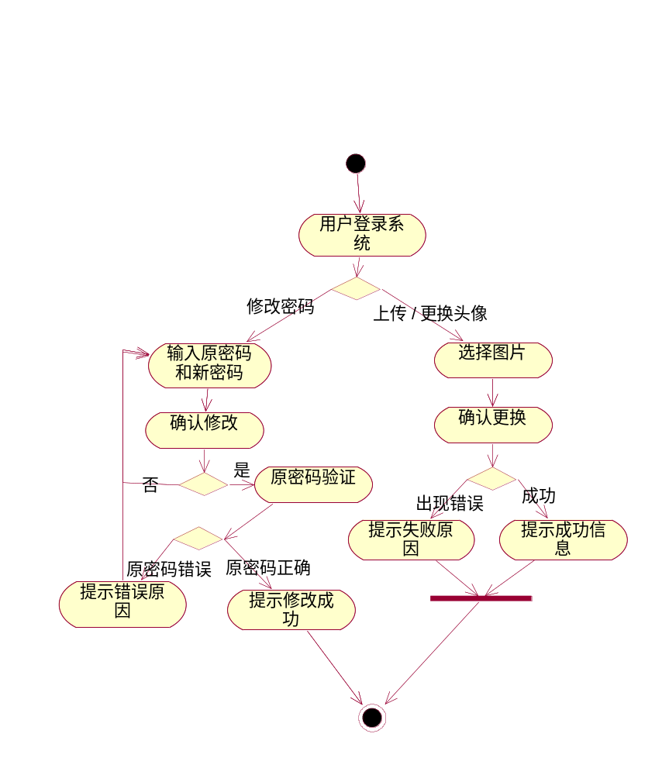
图 3.7 个人信息管理活动图
后置条件：系统根据管理员的操作对数据库中的信息进行相应处理，在数据库中新密码应覆盖原密码；头像上传成功后立刻刷新页面，显示结果。
例外：新密码长度不可超过18位，同时只能有数字、字母、和@#构成，若不符合规则则不能进行操作。

（7） 提交作业用例
用例名：提交作业
描述：在指定日期前将作业提交到相应通道
参与者：学生
前置条件：学生登录到系统中
细节：如图3.8所示
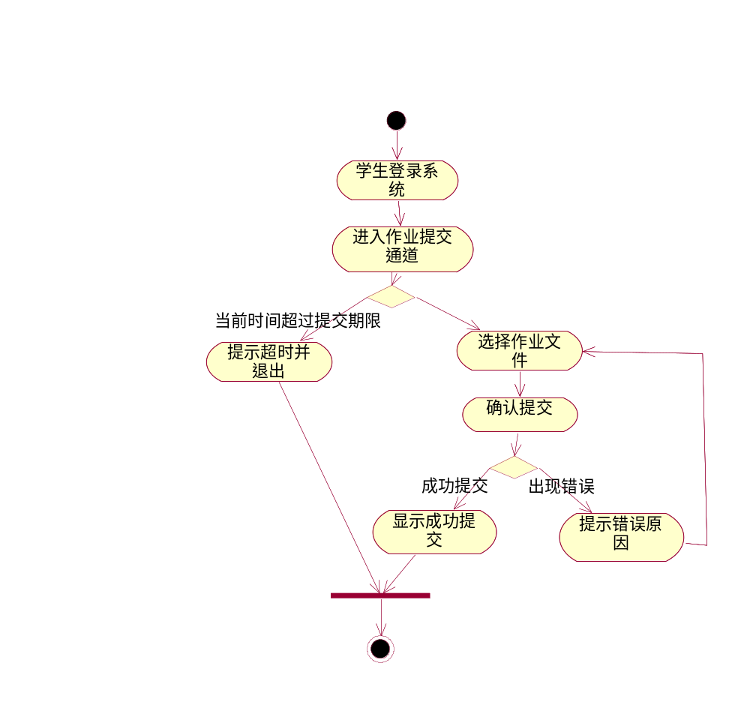
图 3.8 提交作业活动图
后置条件：系统根据管理员的操作对数据库中的信息进行相应处理，
例外：添加学生档案信息时应先查出是否已存在相同关键字的记录，若无才能进行添加；删除和修改学生档案信息时应先查出相应记录，若无则不能进行操作。

（8） 查询作业情况用例
用例名：查询作业情况
描述：查询作业提交记录、得分情况、班级作业
参与者：学生
前置条件：学生登录到系统中
细节：如3.9所示
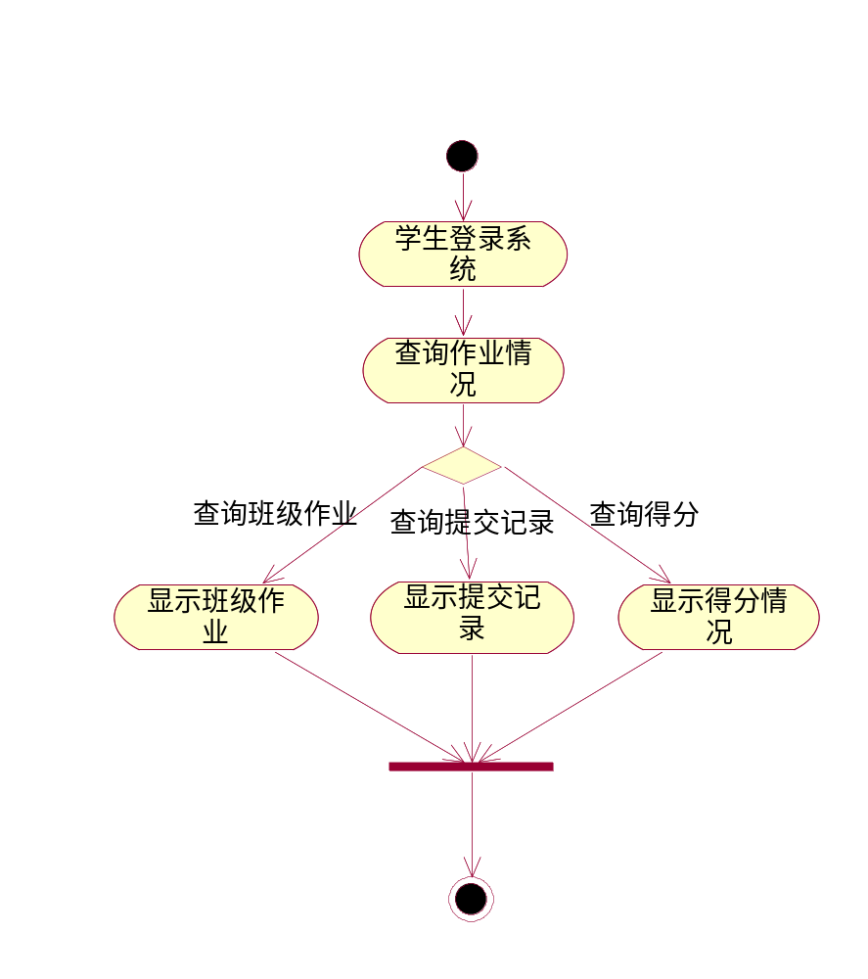
图 3.9 查询作业情况活动图

后置条件：系统根据管理员的操作对数据库中的信息进行相应处理。若存在相应查询记录，返回相应记录。
例外：若学生没提交过作业，应提示尚未提交作业；若无得分情况，应提示尚无得分情况。

（9） 刷题用例
用例名：刷题
描述：进行随机、分类刷题，错题复习
参与者：学生
前置条件：学生登录到系统中
细节：如图3.10所示
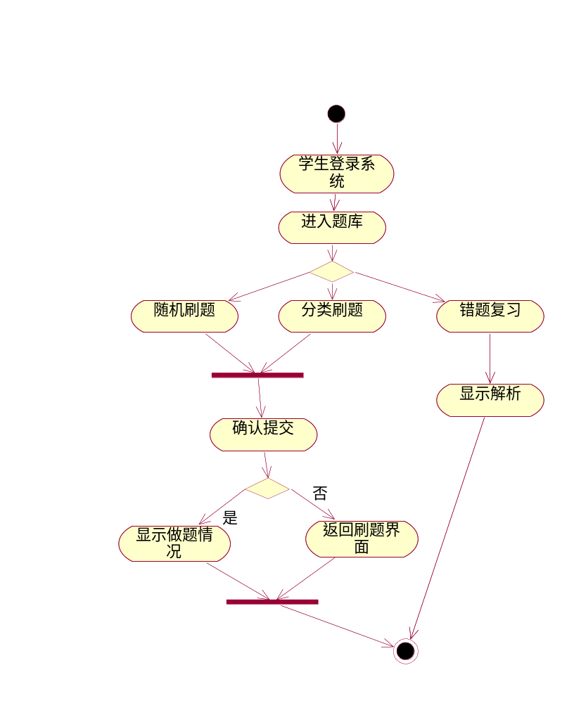
图 3.10 刷题活动图
后置条件：系统根据管理员的操作对数据库中的信息进行相应处理，从题库数据库返回相应题目记录。
例外：该学生必须先加入班级，才能使用其教师创建的开放题库，若无则不能进行操作。

（10） 身份验证用例
用例名：身份验证
描述：对用户进行身份校验，返回其权限
参与者：用户（教师、学生）
前置条件：已有账号密码信息
细节：如图3.11所示
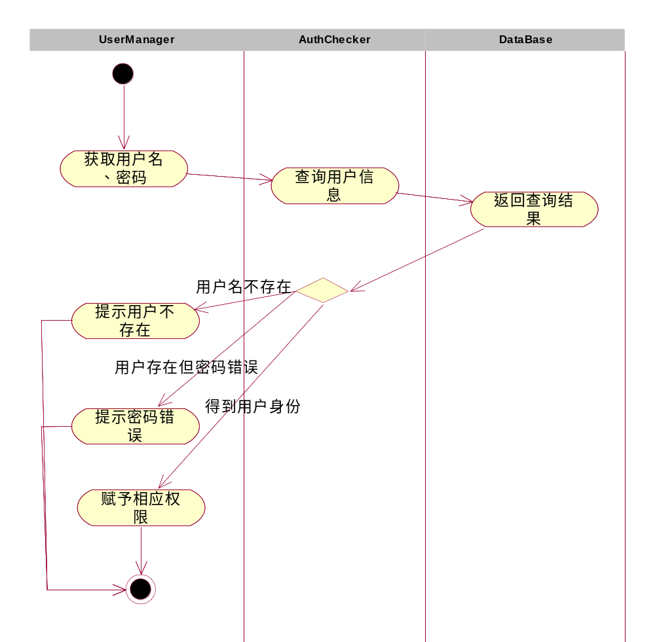
图 3.11身份验证活动图
后置条件：系统根据管理员的操作对数据库中的信息进行相应处理。
例外：查询时需判断用户是否冻结，这类账户直接算不存在。

（11） 注册用例
用例名：注册
描述：用户注册账号密码，创建用户，保存用户信息
参与者：教师、学生
前置条件：输入用户名和密码
细节：如图3.12所示
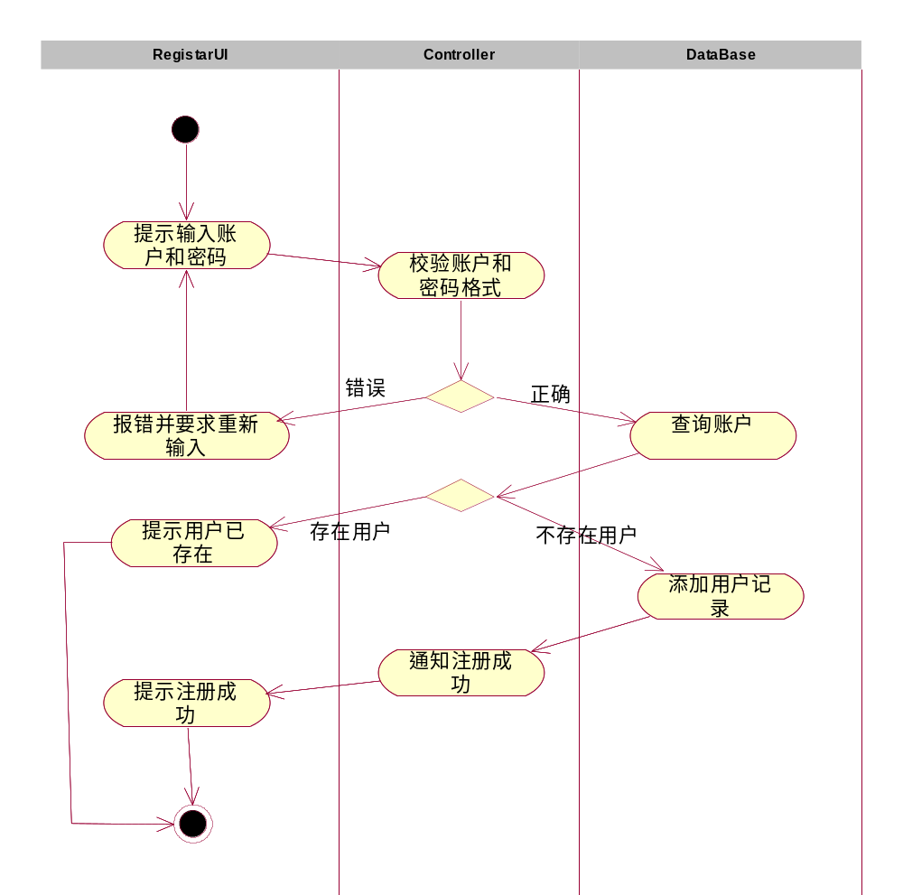
图 3.12注册活动图
后置条件：系统根据管理员的操作对数据库中的信息进行相应处理。
例外：添加用户时默认设置为学生。

（12） 查看刷题情况用例
用例名：查看刷题情况
描述：查看刷题结果（正确率，错误题目）
参与者：学生
前置条件：学生登录到系统中
细节：省略
后置条件：系统根据管理员的操作对数据库中的信息进行相应处理。
例外：学生只能查看自己的答题情况。

3.1.4 初始类图
使用初始类图描述系统静态结构，如图3.13所示。

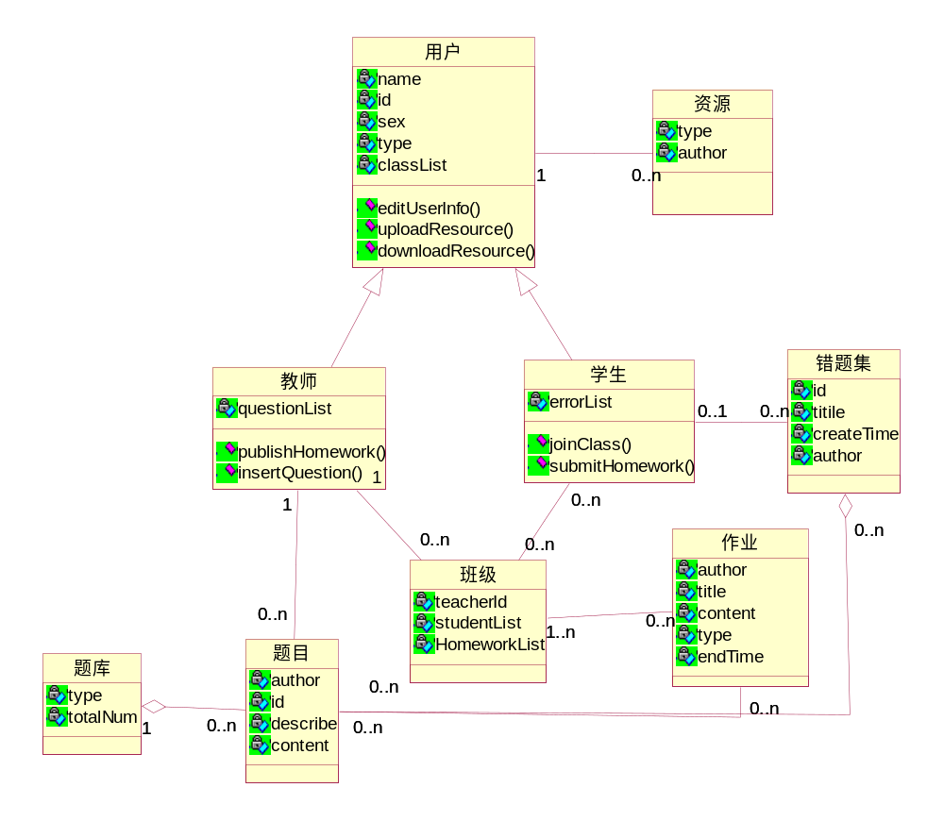
图 3.13智慧教学平台初始类图

3.2对性能的规定

3.2.1精度
数值要求精确到整型个位即可，要求学号完全准确，姓名、题目、作业、资源可以进行部分匹配。

3.2.2时间特性要求
- 响应时间：小于0.5秒；
- 更新处理时间：小于1.5秒；
- 数据的转换和传送时间：小于2秒；

3.2.3灵活性
- 操作方式上的变化：鼠标、键盘、触摸屏等都可以使用；
- 运行环境的变化：在多种平台上都可以使用；
- 精度和有效时限的变化：精度变化要对系统的影响减小到最小；
- 计划的变化或改进：较易改进；
- 扩展性：对于新的需求较易扩展或修改；
- 复用性：具有良好的复用性，支持重用；
- 反馈机制：系统可收集用户的建议。

3.3输人输出要求
输入数据基本为：学生学号、学生姓名、教师工号、教师姓名、用户名、用户密码、评分。学号、工号和评分为整型数据，其余均为字符型；输出为用户界面、系统信息框。

3.4数据管理能力要求
需要管理的记录个数：大于10万。其中分为多个表和文卷，其大小规模为：5000左右，记录的总个数每年将增长10%-20%

3.5故障处理要求
发生错误时，保证数据完整，对于数据库发生故障时要能够进行故障恢复，以保证数据的一致性同时也要定期进行数据备份。还要求此系统可以定期进行升级管理。

3.6其他专门要求
用户单位对安全保密的要求：学生信息对其他普通学生应该是保密的，以保证学生的个人隐私权。教师同上。
在用户登录时需要验证用户名及密码，对于三次密码输入错误的使用者则关闭此系统。要满足使用方便的要求，并应该可维护、可补充、易读、可靠且运行环境可转换。
对于账户被冻结者不予登录权限。

4运行环境规定

4.1设备
列出运行该软件所需要的硬设备。说明其中的新型设备及其专门功能，包括：
- 处理器型号及内存容量：P1及以上，内存大于32M；
- 外存容量、联机或脱机：10G，联机
- 输入及输出设备的型号和数量，联机或脱机：联机或脱机均可；
- 数据通信设备的型号和数量：服务器Sever；
- 功能键及其他专用硬件：快捷键

4.2支持软件
（1） 服务器端软件选择
操作系统：Windows XP /Window10
数据库管理系统：SQL Server2000/ Orical9i/MySql
开发工具：Eclipse/ IDEA2019/VSCode
开发平台：Tomcat/ Microsoft Studio/Springboot
（2） 客户端软件选择：Web浏览器

4.3接口
用户接口为用户界面，通过系统提示用户可输入数据以得到自己所需要的服务；外部接口为鼠标、键盘、触摸屏等交互工具，另需配置一台中心服务器，本系统与其他系统通过调用相同的数据库中的数据而保持一致性；内部接口为学生的学号、课程号（名）、教师名与班级名的一致性。

4.4控制
本系统通过网络提供服务，用户通过浏览器访问服务器，向服务器发出服务请求。因此，需要使用 TCP/IP 网络协议，作为标准的通信控制接口。

